**ΛΙΓΑ ΛΟΓΙΑ ΓΙΑ ΤΗΝ ΠΑΡΑΣΤΑΣΗ…**

Τι γίνεται όταν ένα παιδί νιώθει την ανάγκη να ανακαλύψει τον ένοχο που σκότωσε το σκύλο της γειτόνισσας του; Τι γίνεται όταν αυτό το παιδί είναι «διαφορετικό» έχοντας ιδιαίτερες ικανότητες αλλά και ιδιαίτερες ανάγκες και αντιλαμβάνεται με διαφορετικό τρόπο τον κόσμο που τον περιβάλλει;

Το να μπορείς να μπεις στη θέση του άλλου, να έχεις ενσυναίσθηση, να κατανοείς τα συναισθήματα του και πώς πρέπει να αντιδράσεις στην κάθε περίσταση μπορεί για κάποιους ανθρώπους να είναι πάρα πολύ δύσκολο, επίπονο και καθόλου αυτονόητο. Πώς είναι η ζωή ενός παιδιού που πρέπει καθημερινά να λύνει τέτοιους γρίφους ζωής; Και αντίστοιχα πόση κατανόηση, πόση δύναμη και πόση αγάπη απαιτεί αυτό για τους ανθρώπους που το περιβάλλουν; Πόσο αναγκαίο είναι να βρουν νέους τρόπους επικοινωνίας που να σέβονται τις δυσκολίες του παιδιού και πόσο σημαντικό είναι να ενδυναμώνουν τις ικανότητές του; Αλλά και πόσο αναγκαίο είναι, όπως σε κάθε ζευγάρι γονέων, να παραμένουν γονεϊκό ζευγάρι με αλληλοσεβασμό και συνεργασία στην ανατροφή του παιδιού τους έστω και αν οι δρόμοι τους τελικά χωρίζουν;

Τις απαντήσεις σε όλα αυτά τα ερωτήματα καλείται να δώσει η θεατρική παράσταση **“Ποιος σκότωσε το σκύλο τα μεσάνυχτα;”**  Το έργο αυτό αποτελεί το ημερολόγιο που κρατά, με παρότρυνση της αγαπημένης του δασκάλας, ο Κρίστοφερ Μπουν, ένα 15χρονο αγόρι στο φάσμα του αυτισμού.

Ο Κρίστοφερ ξέρει πολλά για τα μαθηματικά και τη φυσική και ελάχιστα για τους ανθρώπους. «*Φτιάχνει χάρτες και σχεδιαγράμματα, λατρεύει τα αστυνομικά μυθιστορήματα και το κόκκινο χρώμα. Δεν του αρέσει το κίτρινο και το καφέ, δεν αντέχει να τον αγγίζουν και δεν μπορεί να πει ψέματα.»*

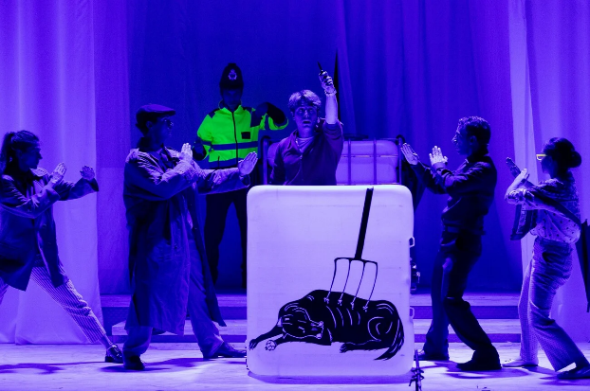Η ιστορία του Κρίστοφερ ξεκινά ως αστυνομικό μυθιστόρημα. Ένα βράδυ βρίσκει νεκρό τον Ουέλινγκτον, τον σκύλο της γειτόνισσάς του κι αποφασίζει να εξιχνιάσει το μυστήριο. Η έρευνα για την παράξενη δολοφονία θα τον παρασύρει σε μονοπάτια δύσβατα, που θα τον οδηγήσουν στην ανακάλυψη μιας απροσδόκητης αλήθειας για τη χαμένη από καιρό μητέρα του.

Σε όλη αυτή την απρόσμενη περιπέτεια, καλείται να αποκωδικοποιήσει τον ακατανόητο κόσμο των «μεγάλων» και να επιβιώσει μέσα σε αυτόν… Τα συναισθήματα και οι ανθρώπινες σχέσεις αποδεικνύονται πιο περίπλοκα από την αστροφυσική κι αυτός ο γρίφος δε μοιάζει καθόλου με μαθηματική πράξη.

Η συγκινητική του ιστορία είναι ένας ύμνος στη μοναδικότητα και τη διαφορετικότητα, που μας φέρνει αντιμέτωπους με ζητήματα που απασχολούν τους εφήβους και όσους τους περιβάλλουν, όπως η αναζήτηση της ταυτότητας, οι διαπροσωπικές σχέσεις και κυρίως η δυσκολία στην επικοινωνία.

Η ιστορία του Κρίστοφερ καταλήγει σε μια συγκινητική και βαθιά ανθρώπινη συνάντηση με ένα άλλο “σύμπαν” σκέψης και ύπαρξης. Ένα μάθημα ζωής που μας προτρέπει να δούμε τον κόσμο μέσα από τα μάτια ενός ιδιαίτερου εφήβου.

